
INSTITUTO TECNOLÓGICO DE ESTUDIOS SUPERIORES DE MONTERREY
CEM
Relaciones Públicas
Dr. Octavio Islas
Actividad No. 8
Equipo 1

Integrantes
Viridiana Perez Garcia A01332988
Alam Ajitzi Díaz Treviño A01167672
Norman Alexis Avila Rojas A01168138

1.- Explicar la crisis de la cervecería
La situación surgió debido a un anuncio comercial liberado por la empresa, el cual muestra a una banda musical de nombre “Los desleales”, quienes acceden a tocar de manera gratuita en un concierto a cambio de una cerveza. Esto generó controversia en redes sociales debido a que los músicos se ofendieron por como se mostraba a la banda y que lo que representaba al valor directo de su trabajo. Se generaron peticiones para quitar los anuncios de Mahou cinco estrellas del aire con hasta once mil firmas por parte de la audiencia, lo cual demostró para la empresa la existencia e importancia de relación entre su mensaje publicitario y sus consumidores.
2.- Mapa de públicos afectados
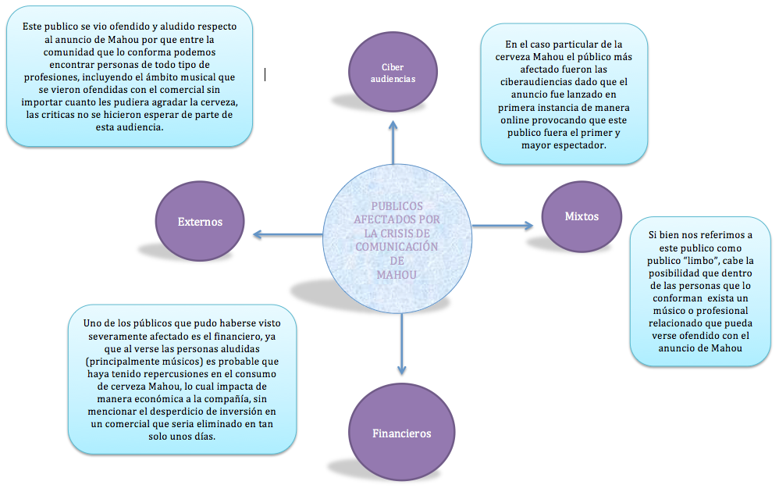
Es relevante mencionar que dentro del público externo se encuentra a músicos, sindicatos de músicos y celebridades.
3.- Flujograma de las primeras acciones en materia de RRPP
Ver “Anexo 1. Flujograma primeras acciones caso Mahou”
Bibliografía
Prnoticias. (13 junio 2017) Del amor al odio, la crisis de comunicación de Mahou. Recuperado de http://prnoticias.com/comunicacion/prcomunicacion/20163294-del-amor-al-odio-la-crisis-de-comunicacion-de-mahou?utm_source=general+grupo+pr&utm_campaign=7ed382f222-EMAIL_CAMPAIGN_2017_06_14&utm_medium=email&utm_term=0_2f89044ab7-7ed382f222-32881929

